NOME E COGNOME ________________________________________________
DATA ___________________________________________________________

VERIFICA DI SCIENZE
APPARATO RESPITATORIO

Leggi attentamente e scegli la risposta giusta:

L’apparato respiratorio serve a:
- Fornire di ossigeno tutte le cellule ed eliminare l’anidride carbonica.
- Trasformare i cibi in sostanze semplici utilizzabili dalle cellule.
- Portare nutrimento alle cellule.

Gli ingressi dell’aria sono:
- La laringe e le corde vocali.
- Il naso (e le fosse nasali) e la bocca.
- I denti e la lingua.

I polmoni sono formati da:
- Dal cuore e dal fegato.
- Dalla faringe e dall’epiglottide.
- Dagli alveoli polmonari.

La trachea si divide in:
- polmoni e pleura.
- bronchi e bronchioli.
- Pancreas e cistifellea.

L’alveolo polmonare è:
- Una cavità ricca di vasi sanguigni dove avviene uno scambio di gas.
- Una ghiandola che produce una particolare sostanza utile alla respirazione.
- Organo dell’apparato digerente

I movimenti che compiamo per respirare sono:
- Camminare e correre.
- Ispirazione e creatività.
- Inspirazione ed espirazione.

Scrivi il nome degli organi della respirazione (aiutandoti con il disegno) ed il viaggio che compie l’aria nel nostro corpo:

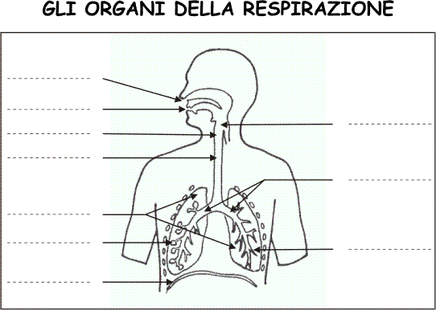

IL VIAGGIO DELL’ARIA

